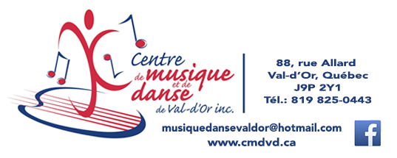
Communiqué pour diffusion immédiate
Éveil musical à la petite enfance
Val-d’Or – Le 7 janvier 2019 – Le Centre de musique et de danse de Val-d’Or est très heureux de proposer des ateliers aux tout-petits des Centres de la Petite Enfance dès la rentrée 2019.

Le Centre de musique et de danse de Val-d’Or bénéficie d’une subvention du Ministère de la Culture et des Communications du Québec dans le cadre de l’Appel de projets en appui à l’offre culturelle dans le parcours éducatif pour développer des ateliers d’éveil musical auprès des tout-petits et ce à compter de janvier 2019.

Eliane Bouchard, CMDVD
Madame Éliane Bouchard, professeure du Centre de musique et de danse animera huit ateliers par semaine durant 21 semaines auprès des groupes des CPE Vallée des loupiots et La magie du rêve de Val-d’Or.
Grâce à un partenariat avec le Conservatoire de Val-d’Or, toute une panoplie d’instruments et de matériel sera mis à disposition des enfants afin de leur faire profiter de tous les bénéfices associés à la pratique artistique et musicale dans un cadre ludique.

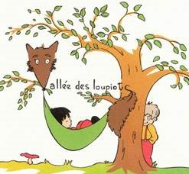

Information 819-825-0443 ou musiquedansevaldor@hotmail.com

À propos du Centre de musique et de danse de Val-d’Or
Le Centre de musique et de danse de Val-d’Or est un organisme à but non lucratif dont la mission est « d’offrir un programme d’enseignement de qualité, varié et diversifié, adapté à chaque étudiant dans le but de susciter son sens de l’émerveillement, son goût de dépassement dans le plaisir et la rigueur ». Fondé en 1983, le Centre reçoit chaque année quelques 450 élèves de tous âges. Le Centre est une institution importante dans la vie sociale et culturelle de la Ville de Val-d’Or.

Source : Anne-Laure Bourdaleix-Manin, Directrice générale du Centre de musique et de danse de Val-d’Or
819 825-0443
-30-
Merci à nos partenaires

